**Contacttijd voor het vak geschiedenis**

**Verschil in contacttijd**

Het aantal contacturen loopt op de havo, net als op het vwo, behoorlijk uiteen (zie figuur

1 en 2).



*Figuur 1:* aantal lesuren in 4 en 5 havo

**

*Figuur 2:* aantal lesuren in 4, 5 en 6 vwo

Het bij elkaar optellen van het aantal lessen in respectievelijk 4 en 5 havo en 4, 5 en 6

vwo geeft evenwel geen volledig beeld van de hoeveelheid contacttijd in de tweede

fase. Daarvoor is de lengte van de lessen te verschillend.

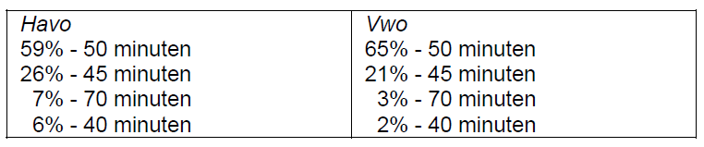

Om een zo zuiver mogelijk beeld te krijgen van de totale contacttijd is in onderstaand

overzicht het aantal lesuren vermenigvuldigd met de duur van de lessen (figuur 3 en

4).



*Figuur 3*: totale lestijd havo in minuten



*Figuur 4:* totale lestijd vwo in minuten

**Verschillen in contacttijd tussen C&M en E&M**

Een zeer ruime meerderheid van de scholen (87%) maakt (op het vwo) geen

onderscheid in contacttijd tussen leerlingen die het profiel C&M en E&M volgen. Op

20% van de scholen volgen de E&M leerlingen hetzelfde programma als de C&M

leerlingen.

Op 43% van de scholen krijgen de C&M leerlingen een schoolexamentoets over een

extra onderwerp. Op 38% van de scholen is gekozen voor een (extra) praktische

opdracht.

Bron: Albert van der Kaap (2009). Enquête nieuwe examenpogramma voor het vak geschiedenis. Enschede: SLO.